FORMULARZ ZGŁOSZENIOWY
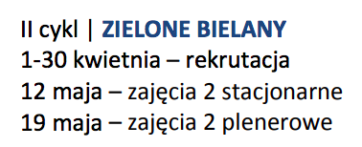

Uczestnik
(imię i nazwisko)
Rok urodzenia i numer klasy szkolnej
(np. 2006, klasa V)
Szkoła
(np. SP 293)
Mail kontaktowy
(będzie służył do korespondencji
związanej z organizacją zajęć)

- Przyjmuję do wiadomości i akceptuję fakt, że cykl zajęć składa się z dwóch spotkań, z których pierwsze odbywa się w formie zajęć stacjonarnych organizowanych
w SP 293 i trwa 2 godziny lekcyjne a drugie w formie zajęć plenerowych i trwa
4 godziny lekcyjne.
- Akceptuję regulamin projektu (www.sp293.edupage.pl) .
- Wyrażam zgodę na przetwarzanie danych osobowych zawartych w niniejszym formularzu tylko na potrzeby realizacji projektu oraz sprawowania opieki
nad dzieckiem. Dane osobowe będą przetwarzane w celu realizacji projektu, zgodnie z ustawą o ochronie danych osobowych z dnia 29 sierpnia 1997 roku (Dz. U. 2002, nr 101, poz. 926).
- Wyrażam zgodę na robienie zdjęć i nagrań podczas zajęć oraz umieszczania ich
na stronie internetowej Projektu (www.mlodzibielanczycy.waw.pl)
oraz w materiałach tworzonych w ramach Projektu.

……………………………………………………….
DATA I PODPIS RODZICA/OPIEKUNA

